认证审核报告审批页
项目编号 | 0210-2019
受审核方名称 | 苏州伟创电气科技股份有限公司
注册地址 | 苏州市吴中经济技术开发区郭巷街道淞葭路1000号
经营地址 | 苏州市吴中经济技术开发区郭巷街道淞葭路1000号
审核类型 | MMS：监督第1次
认证范围 | MMS:撬装式油田污油泥无害化处理装备及配件的生产，石油钻采专用设备及配件、井下工具及配件、机械设备及配件、固体废弃物处理装置、环境保护专用设备、污水处理装置的销售，野营房维修。这个是正确的
服务认证等级（适用时） | □十星级□九星级 □八星级 □七星级 □六星级  □五星级 □四星级 □三星级 □达标级
评审人员签字 | 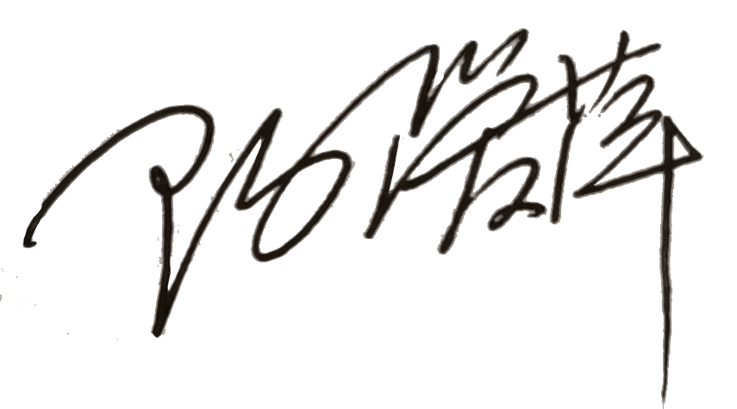
认证决定结论 | ■案卷符合要求，可以认证注册/保持  □案卷不符合要求，不可以认证注册/保持
认证决定人员签字 |  | 日期 | 2021-03-11
机构总经理审批意见 | ■认证流程符合要求，可以认证注册/保持  □认证流程不符合要求，不可以认证注册/保持
总经理签字 | 

